Pliage Polo - Clothes Folder

DIFFUSION
Destinataires internes pour APPLICATION :
Destinataires internes pour INFORMATION :
Destinataires externes :

DOCUMENTUM est la seule base de référence des documents applicables

TABLEAU DE SUIVI DES REVISIONS
Version | Date | Motif de la création, Désignation et origine des modifications
1.0.0 | 19/03/18 | Création
1.0.1 | 24/01/19 | Mise à jour - Module Consultation HTML

SOMMAIRE
OBJET DU DOCUMENT
Présentation d'une technique de pliage de Polo avec accessoire Clothes Folder (Plieur)

ACCESSOIRES
Clothes Folder (Plieur)

AVANTAGES :
Pas de savoir faire spécifique
Simple et rapide
Tailles finales identiques entre 2 polos

INCONVENIENTS :
Largeur / Hauteur de pliage non modifiable

DOCUMENTS ASSOCIES / VOIR AUSSI
- Modop Pliage manuel de Polo (classique)
- Modop Pliage rapide de Polo (sans accessoire)
- Modop Pliage - Chemise cartonnée

CHAPITRES
1- Présentation détaillée
2- Pliage de 3 polos à la suite (Vidéo)

Illustration du poste de travail
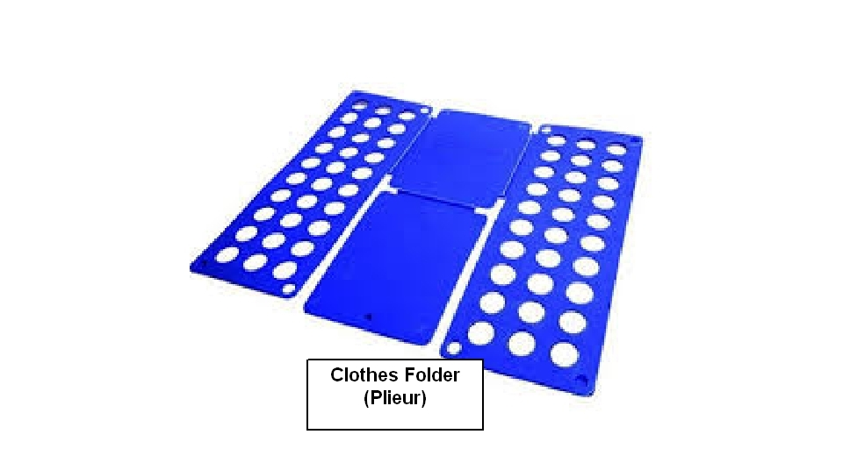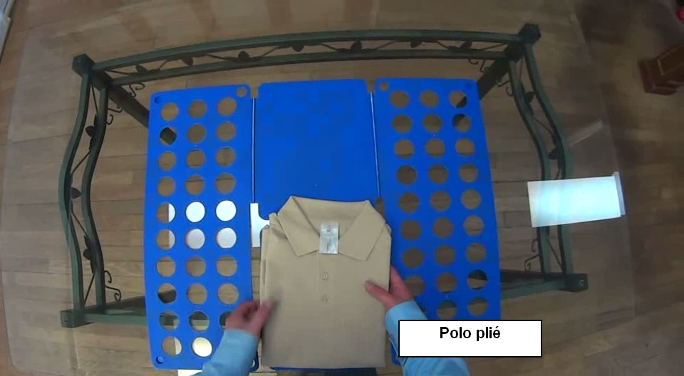

Etape 1 : Présentation détaillée
Actions | Sécurité | Instruction | AutoControle | Gestuel
1- Ouvrir le Plieur de Vêtements
2- Poser la polo face cachée |  | Le col dépasse
3- Rabattre le bord inférieur du polo |  | Le bord du polo ne doit pas dépasser
4- Fermer puis réouvrir les rabats lateraux |  | Cotés puis Bas du Rangeur
5- Répéter |  | Replier si la manche dépasse
6- Fermer le rabat inférieur |  |  |  | O
7- Le polo est plié |  |  |  | O

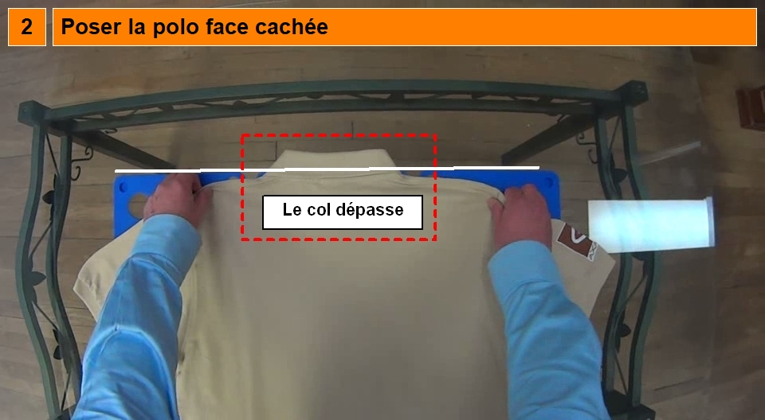
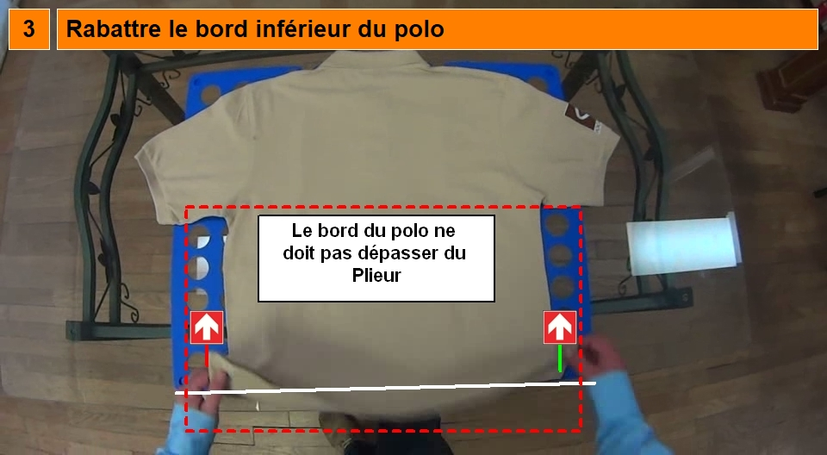
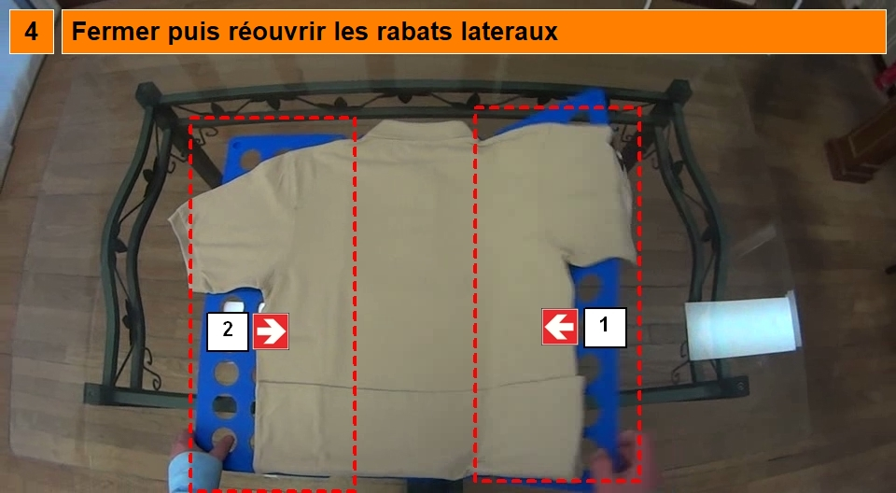
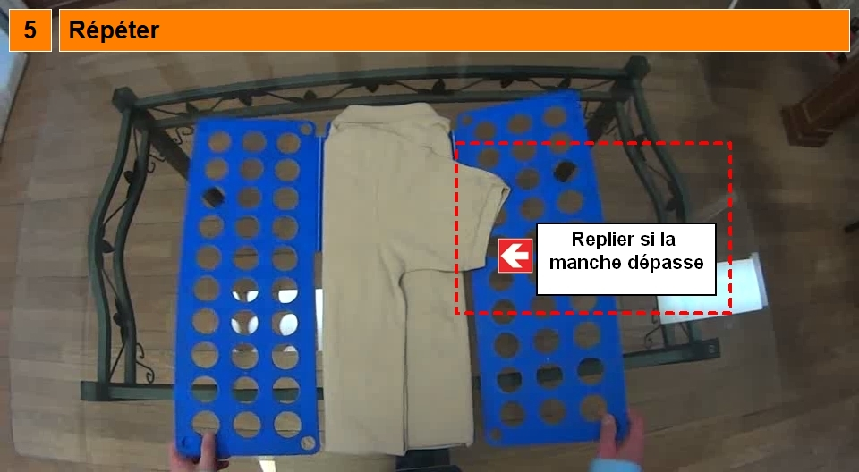
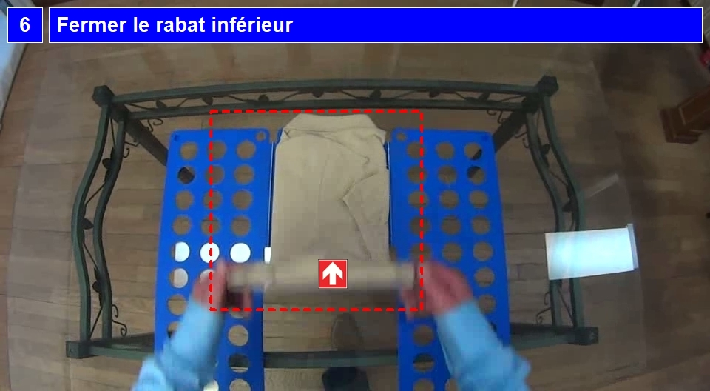
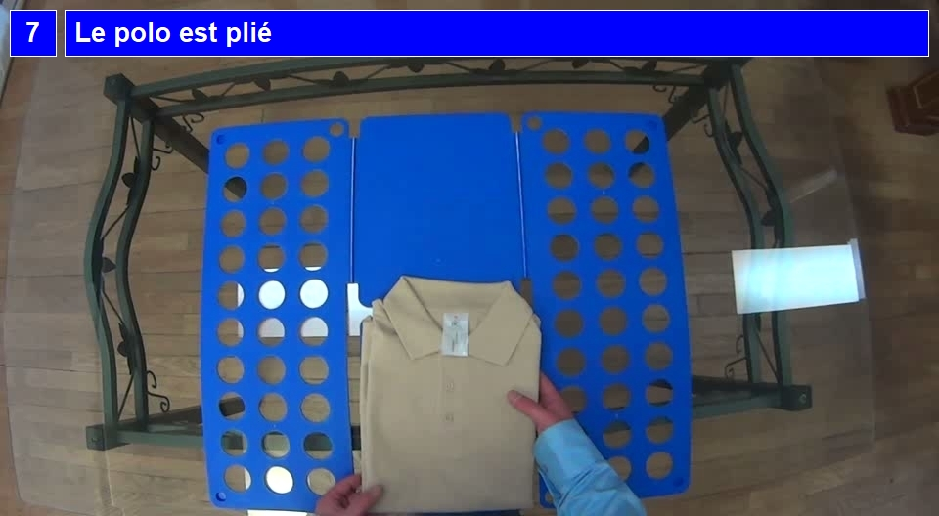

Etape 2 : Pliage de 3 polos à la suite (Vidéo)

